
MATEMÀTIQUES NUMERACIÓ
Nom: .......................................... Data: .............................

Fraccions i nombres decimals
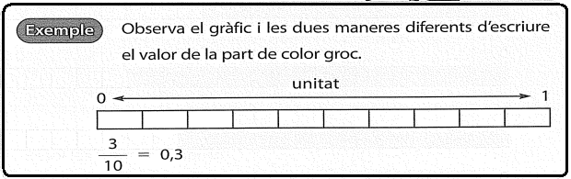
1.- Escriu el valor de la part acolorida de les dues maneres indicades:

2.- Escriu el valor de la part acolorida amb nombres decimals:

3.- Completa aquesta sèrie de nombres decimals:

4.- Continua aquestes sèries de nombres decimals:

5.- Hem mesurat objectes de la classe. Quina fracció del metre hem fet servir en cada cas? També escriu-ho en nombres decimals. Fixa’t amb l’exemple:
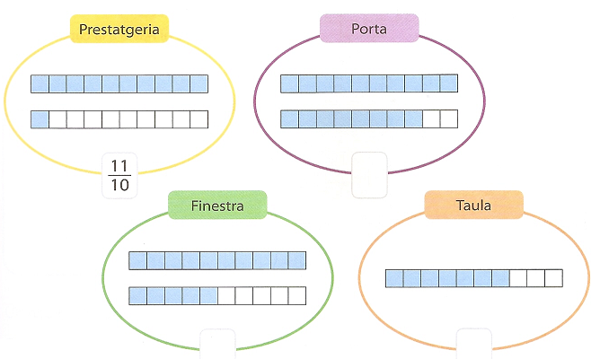

1,1

